Ergebnisse 1a
Schule | landesweit | bundesweit | Note | Vorname | Nachname | Klasse
4 | 217 | 1036 | 196.25 | Aziz | CIRKIN | 1a
5 | 263 | 1236 | 190.00 | Selina | HIRSCHBÖCK | 1a
6 | 327 | 1556 | 181.25 | Lucas | KOCZET | 1a
6 | 327 | 1556 | 181.25 | Samuel | BOG | 1a
8 | 339 | 1642 | 178.75 | Raul | VARGA | 1a
22 | 402 | 1868 | 173.75 | Sophia | SOMMER | 1a
23 | 439 | 2107 | 167.50 | Marian | JAUK | 1a
25 | 473 | 2245 | 164.00 | Delal | AKTAN | 1a
26 | 576 | 2656 | 153.75 | Zoe | NEUBAUER | 1a
27 | 607 | 2794 | 150.00 | Angelina | BAUER | 1a
29 | 719 | 3249 | 136.25 | Kilian | GORITSCHNIG | 1a
30 | 728 | 3294 | 135.00 | Maximilian | HILLEBRAND | 1a
32 | 786 | 3577 | 122.50 | Elias | JAKL | 1a
33 | 820 | 3715 | 112.50 | Zeynep | TEKIN | 1a
34 | 823 | 3749 | 109.25 | Ferris | BEN CHROUD | 1a
35 | 832 | 3798 | 103.75 | Sarah | WANGEL | 1a
35 | 832 | 3798 | 103.75 | Benjamin | MURATOVIC | 1a
37 | 842 | 3847 | 90.00 | Salma | MAHMOUD | 1a
 |  | Mittelwert | 147,2
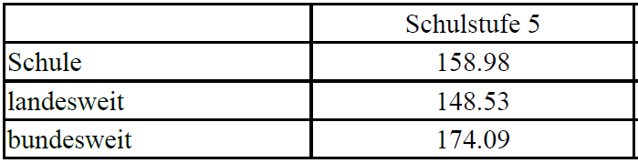
leicht unter Landesschnitt

ohne I-Kinder
Schule | landesweit | bundesweit | Note | Vorname | Nachname | Klasse
4 | 217 | 1036 | 196.25 | Aziz | CIRKIN | 1a
5 | 263 | 1236 | 190.00 | Selina | HIRSCHBÖCK | 1a
6 | 327 | 1556 | 181.25 | Lucas | KOCZET | 1a
6 | 327 | 1556 | 181.25 | Samuel | BOG | 1a
8 | 339 | 1642 | 178.75 | Raul | VARGA | 1a
22 | 402 | 1868 | 173.75 | Sophia | SOMMER | 1a
23 | 439 | 2107 | 167.50 | Marian | JAUK | 1a
25 | 473 | 2245 | 164.00 | Delal | AKTAN | 1a
26 | 576 | 2656 | 153.75 | Zoe | NEUBAUER | 1a
27 | 607 | 2794 | 150.00 | Angelina | BAUER | 1a
30 | 728 | 3294 | 135.00 | Maximilian | HILLEBRAND | 1a
33 | 820 | 3715 | 112.50 | Zeynep | TEKIN | 1a
34 | 823 | 3749 | 109.25 | Ferris | BEN CHROUD | 1a
37 | 842 | 3847 | 90.00 | Salma | MAHMOUD | 1a
 |  | Mittelwert | 155,9

Über Länderschnitt, unter Bundesschnitt

Ergebnisse 1b

Schule | landesweit | bundesweit | Note | Vorname | Nachname | Klasse
1 | 6 | 46 | 268.75 | Merit | AIFESEHI | 1b
2 | 48 | 265 | 231.25 | Laura | FRIEDL | 1b
3 | 142 | 726 | 206.25 | Sojjad | NADIRI | 1b
8 | 339 | 1642 | 178.75 | Elisabeth | WURZER | 1b
10 | 382 | 1801 | 176.00 | Angela | JERCIC | 1b
11 | 390 | 1852 | 174.88 | Selina | PRETTENHOFER | 1b
11 | 390 | 1852 | 174.88 | Tim | KROEPFL | 1B
11 | 390 | 1852 | 174.88 | Ennio | GRAZE | 1b
11 | 390 | 1852 | 174.88 | Robart | SPASOV | 1b
11 | 390 | 1852 | 174.88 | Tobias | STEINER | 1B
11 | 390 | 1852 | 174.88 | Clemens | WEISSENBACHER | 1b
11 | 390 | 1852 | 174.88 | Leon | IVANCIC | 1b
11 | 390 | 1852 | 174.88 | Michelle | PREGOVA | 1b
11 | 390 | 1852 | 174.88 | Sidra | KHALEF | 1b
11 | 390 | 1852 | 174.88 | Lucas | ROLL | 1b
11 | 390 | 1852 | 174.88 | Elias | KITZBERGER | 1b
23 | 439 | 2107 | 167.50 | Lea | HESELE | 1b
28 | 709 | 3194 | 138.75 | Luca | HAUSJELL | 1b
31 | 736 | 3330 | 133.75 | Azra | KISA | 1b
 |  | Mittelwert: | 180,2
deutlich über Länderschnitt und
über leicht über Bundesschnitt

Gesamtergebnis
Schule | landesweit | bundesweit | Note | Vorname | Nachname | Klasse
1 | 6 | 46 | 268.75 | Merit | AIFESEHI | 1b
2 | 48 | 265 | 231.25 | Laura | FRIEDL | 1b
3 | 142 | 726 | 206.25 | Sojjad | NADIRI | 1b
4 | 217 | 1036 | 196.25 | Aziz | CIRKIN | 1a
5 | 263 | 1236 | 190.00 | Selina | HIRSCHBÖCK | 1a
6 | 327 | 1556 | 181.25 | Lucas | KOCZET | 1a
6 | 327 | 1556 | 181.25 | Samuel | BOG | 1a
8 | 339 | 1642 | 178.75 | Elisabeth | WURZER | 1b
8 | 339 | 1642 | 178.75 | Raul | VARGA | 1a
10 | 382 | 1801 | 176.00 | Angela | JERCIC | 1b
11 | 390 | 1852 | 174.88 | Selina | PRETTENHOFER | 1b
11 | 390 | 1852 | 174.88 | Tim | KROEPFL | 1B
11 | 390 | 1852 | 174.88 | Ennio | GRAZE | 1b
11 | 390 | 1852 | 174.88 | Robart | SPASOV | 1b
11 | 390 | 1852 | 174.88 | Tobias | STEINER | 1B
11 | 390 | 1852 | 174.88 | Clemens | WEISSENBACHER | 1b
11 | 390 | 1852 | 174.88 | Leon | IVANCIC | 1b
11 | 390 | 1852 | 174.88 | Michelle | PREGOVA | 1b
11 | 390 | 1852 | 174.88 | Sidra | KHALEF | 1b
11 | 390 | 1852 | 174.88 | Lucas | ROLL | 1b
11 | 390 | 1852 | 174.88 | Elias | KITZBERGER | 1b
22 | 402 | 1868 | 173.75 | Sophia | SOMMER | 1a
23 | 439 | 2107 | 167.50 | Lea | HESELE | 1b
23 | 439 | 2107 | 167.50 | Marian | JAUK | 1a
25 | 473 | 2245 | 164.00 | Delal | AKTAN | 1a
26 | 576 | 2656 | 153.75 | Zoe | NEUBAUER | 1a
27 | 607 | 2794 | 150.00 | Angelina | BAUER | 1a
28 | 709 | 3194 | 138.75 | Luca | HAUSJELL | 1b
29 | 719 | 3249 | 136.25 | Kilian | GORITSCHNIG | 1a
30 | 728 | 3294 | 135.00 | Maximilian | HILLEBRAND | 1a
31 | 736 | 3330 | 133.75 | Azra | KISA | 1b
32 | 786 | 3577 | 122.50 | Elias | JAKL | 1a
33 | 820 | 3715 | 112.50 | Zeynep | TEKIN | 1a
34 | 823 | 3749 | 109.25 | Ferris | BEN CHROUD | 1a
35 | 832 | 3798 | 103.75 | Sarah | WANGEL | 1.a
35 | 832 | 3798 | 103.75 | Benjamin | MURATOVIC | 1a
37 | 842 | 3847 | 90.00 | Salma | MAHMOUD | 1a

deutlich über Landesschnitt (10P) jedoch auch deutlich unter Bundesschnitt (15P)

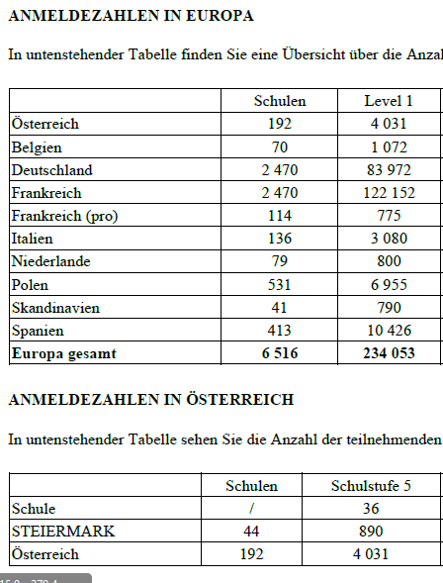

4031 Schüler auf Level 1 in Österreich
192 Schulen

